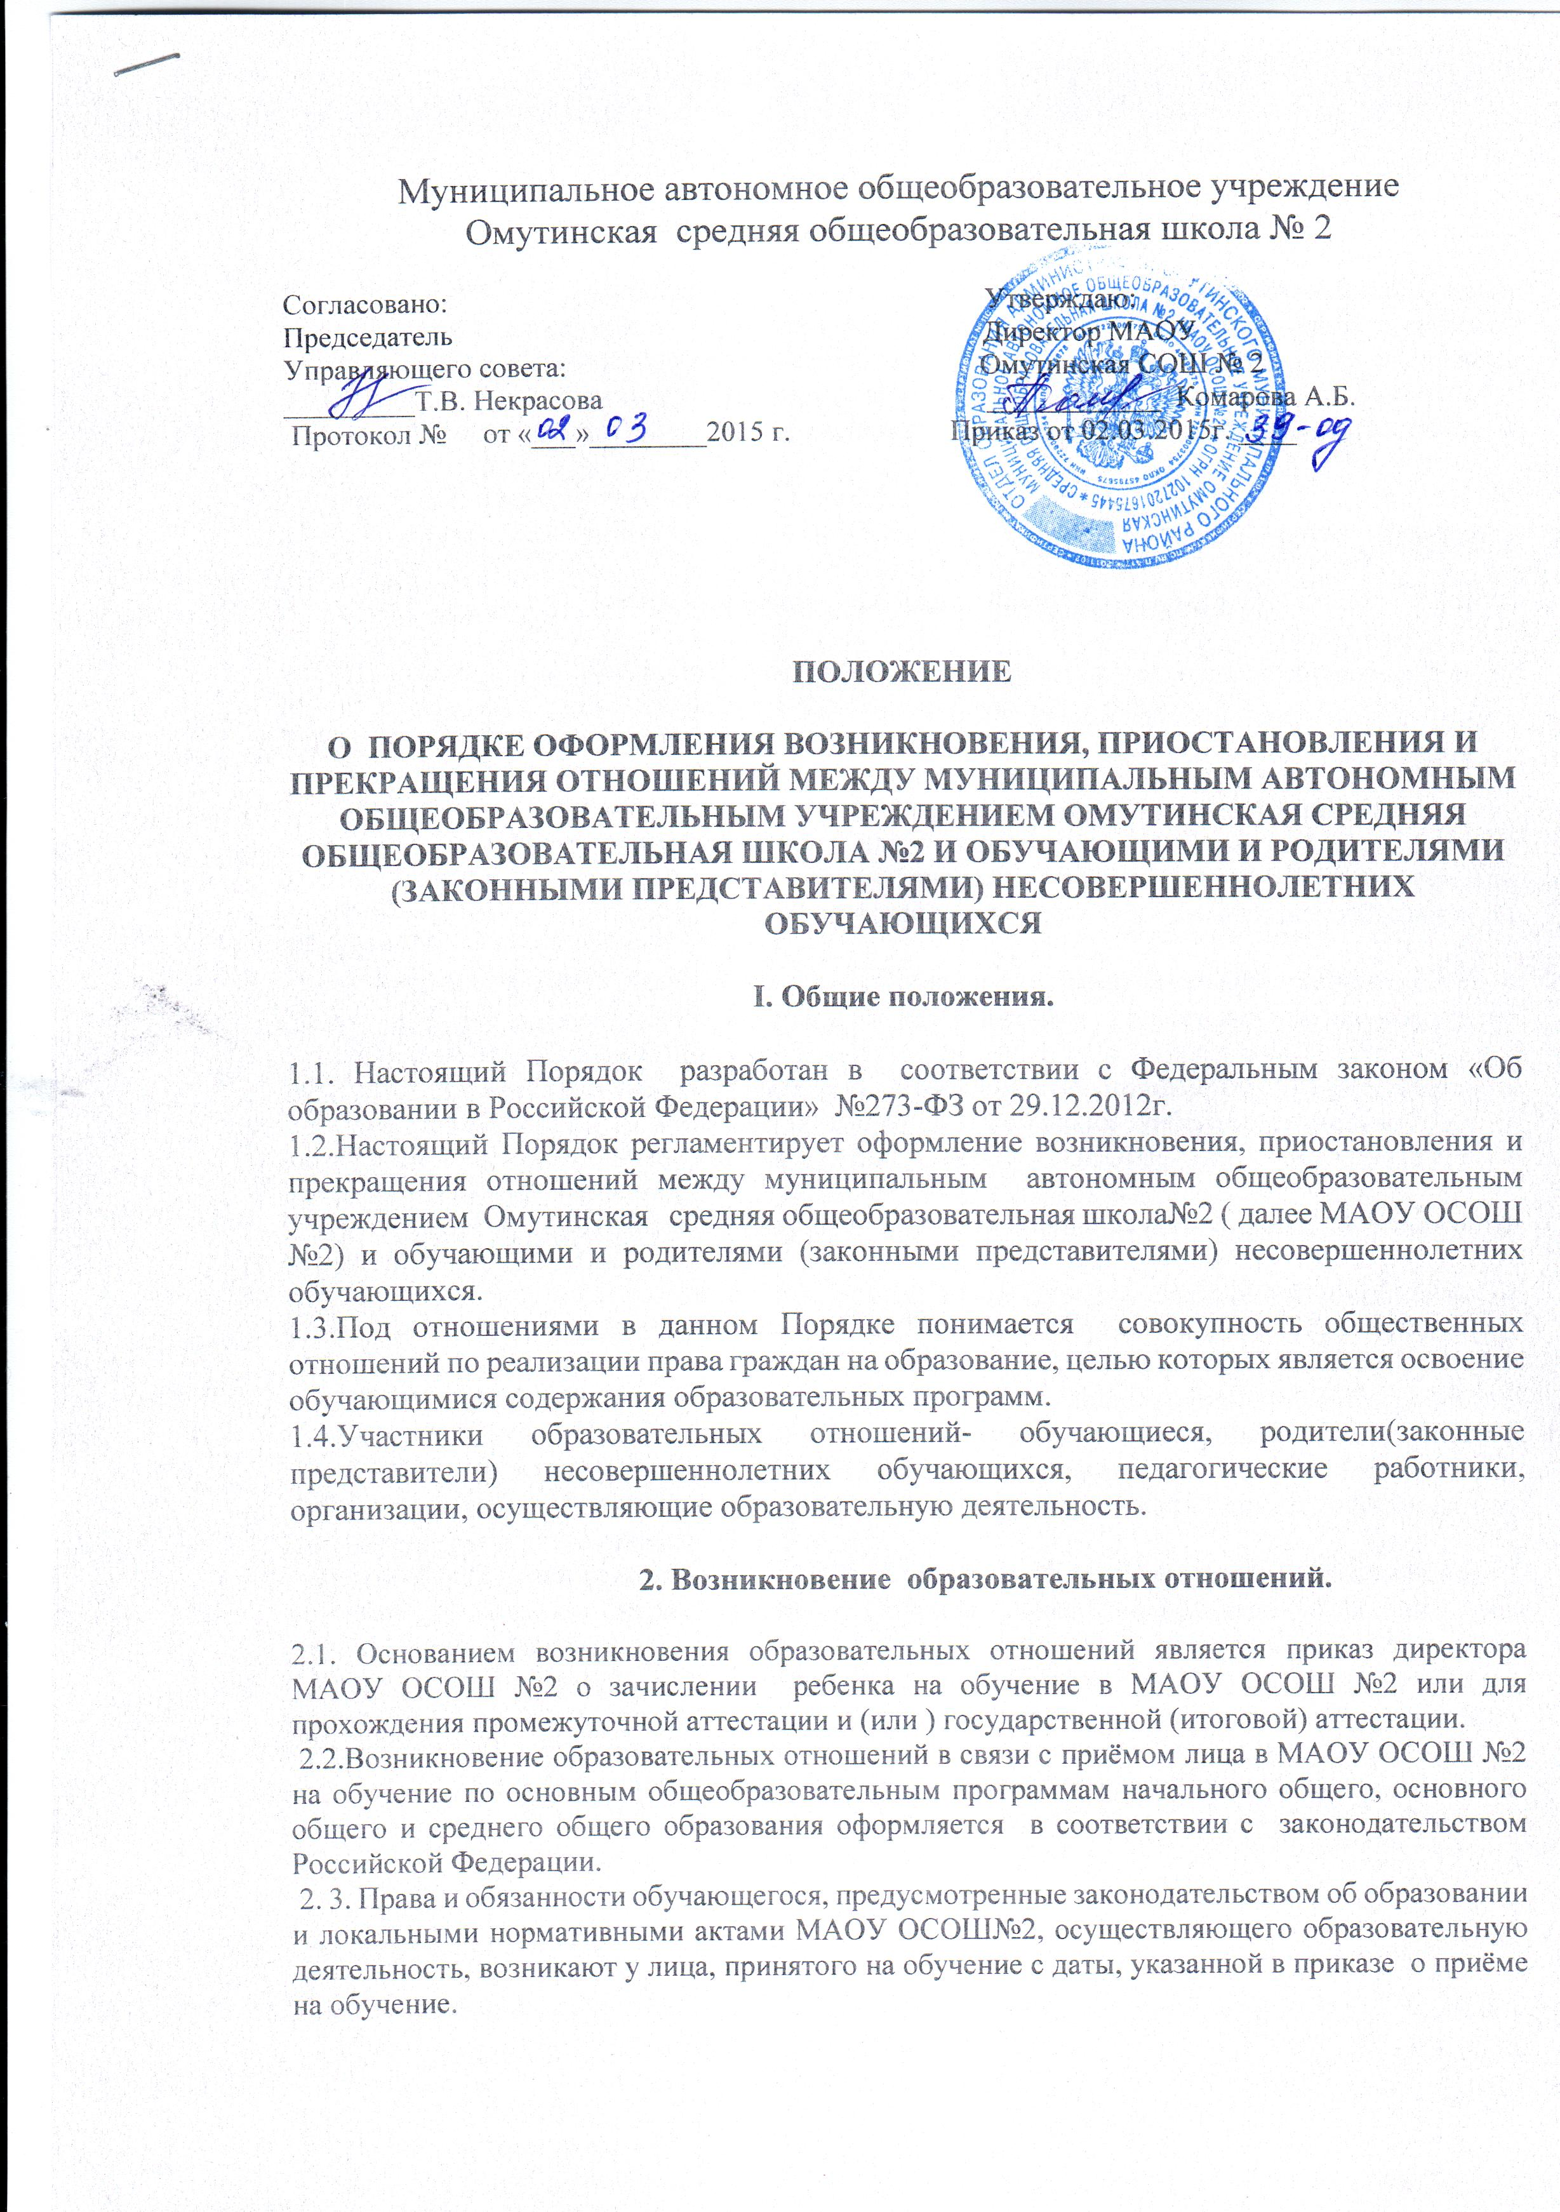
3.Изменение образовательных отношений.

4.1.Образовательные отношения изменяются в случае изменения условий получения обучающимся образования по образовательной программе, повлекшего за собой изменение взаимных прав и обязанностей обучающегося и МАОУ ОСОШ №2, закрепленной за МАОУ ОСОШ №2, осуществляющего образовательную деятельность:
- переход с очной формы обучения на семейное, надомное, дистанционное образование и наоборот;
- иные случаи, предусмотренные нормативно- правовыми актами.
4.2.Основанием для изменения образовательных отношений является приказ директора МАОУ ОСОШ №2.
4.Прекращение образовательных отношений

5.1.Образовательные отношения прекращаются в связи с отчислением обучающегося из МАОУ ОСОШ №2, осуществляющего образовательную деятельность:
- в связи с получением образования (завершением обучения);
- досрочно по основаниям, установленным законодательством об образовании.
5.2. Образовательные отношения могут быть прекращены досрочно в следующих случаях:
1) по инициативе обучающегося или родителей (законных представителей) несовершеннолетнего обучающегося, в том числе, в случае перевода обучающегося для продолжения освоения образовательной программы в другую организацию, осуществляющую образовательную деятельность.
2) по инициативе МАОУ ОСОШ №2, осуществляющего образовательную деятельность, в случае применения к обучающемуся, достигшему возраста 15 лет, отчисления как меры дисциплинарного взыскания
5.3.Досрочное прекращение образовательных отношений по инициативе обучающегося или родителей (законных представителей) не влечёт за собой каких- либо дополнительных, в том числе материальных, обязательств перед МАОУ ОСОШ №2, осуществляющим образовательную деятельность.
5.4.Основанием для прекращения образовательных отношений является приказ об отчислении обучающегося из МАОУ ОСОШ №2.
Права и обязанности обучающихся, предусмотренные законодательством об образовании и локальными нормативными актами МАОУ ОСОШ №2, осуществляющую образовательную деятельность, прекращаются с даты его отчисления из МАОУ ОСОШ №2.
5.5. МАОУ ОСОШ №2 , осуществляющее образовательную деятельность, в случае досрочного прекращения образовательных отношений по основаниям, не зависящим от воли МАОУ ОСОШ №2, Учредитель обязан обеспечить перевод обучающегося в другие организации, Осуществляющие образовательную деятельность, и исполнить иные обязательства, предусмотренные договором об образовании.
В случае прекращения деятельности МАОУ ОСОШ№2, а также в случае аннулирования у него лицензии на право осуществления образовательной деятельности, лишения его государственной аккредитации, истечения срока действия свидетельства о государственной аккредитации, Учредитель обеспечивает перевод обучающихся с согласия обучающихся родителей (законных представителей )несовершеннолетних обучающихся в другие образовательные организации, реализующие соответствующие образовательные программы.
Порядок и условия осуществления перевода устанавливаются Федеральным органом исполнительной власти, осуществляющим функции по выработке государственной политики и нормативно- правовому регулированию в сфере образования

